2.3. Redes de Computadores e Sistemas Distribuídos
Embora o sistema do AI Agent Registry desenvolvido em linguagem C seja executado localmente, projetámos um cenário hipotético de implementação numa rede local (LAN) para uma pequena empresa de desenvolvimento de software.
Arquitetura e Topologia: A rede proposta utiliza uma topologia em estrela, centrada num Switch Gigabit Ethernet de 24 portas. Esta abordagem garante que a falha de um cliente não comprometa a rede inteira e oferece alta velocidade na transferência de ficheiros.
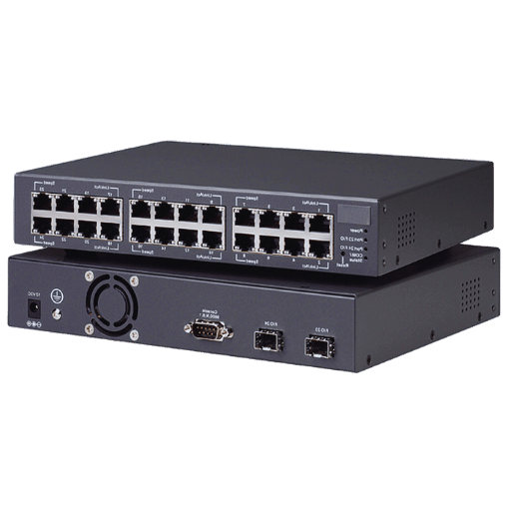
Modelo Cliente-Servidor: O ambiente foi planeado com um servidor central de ficheiros (File Server) e diversos computadores clientes (estações de trabalho dos programadores e gestores). O sistema em C, juntamente com o ficheiro de persistência (ex: 'agentes.dat'), será alojado num diretório partilhado do servidor.
Plano de Endereçamento IP:
- A rede utilizará o bloco de endereços privados IPv4 192.168.10.0/24.
- O Router/Gateway terá o IP estático 192.168.10.1.
- O Servidor de Ficheiros terá o IP estático 192.168.10.10, garantindo que o caminho da rede (path) configurado nas máquinas clientes permaneça inalterado.
- As estações de trabalho receberão endereços dinâmicos via DHCP no intervalo 192.168.10.100 a 192.168.10.150.
Equipamentos Necessários:
- 1 Router com Firewall integrada para proteção da LAN contra o exterior.
- 1 Switch Layer 2 Gigabit.
- 1 Servidor (Windows Server ou Linux com Samba) para alojamento e partilha de diretórios.
- Estações de trabalho (PCs clientes) executando Windows ou Linux.
- Cablagem UTP Cat 6.
Políticas de Acesso e Segurança: Como o sistema em C nesta versão não possui controle de concorrência avançado, definimos permissões de rede onde apenas gestores seniores (grupo específico no Active Directory/LDAP) têm permissão de escrita no ficheiro do catálogo, enquanto os restantes programadores têm permissão apenas de leitura.
Cópias de Segurança (Backups): O servidor realizará backups incrementais diários do ficheiro 'agentes.dat' e backups completos semanais para um dispositivo NAS (Network Attached Storage) ou cloud, prevenindo a perda das configurações vitais dos agentes de IA em caso de falha de hardware.

